**HULPBOT**

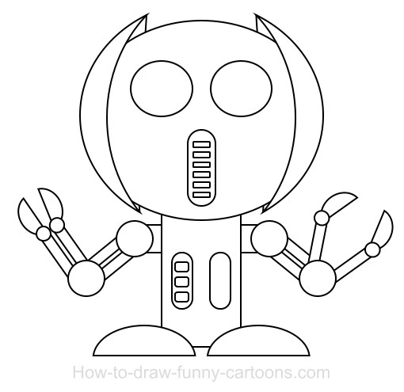



not

alle inhoud hier met tekening

1 rechte arm

1 linker arm

1 romp

1 harde schijf

1 batterij

1 foto van rechter arm naar romp

2 meerdere foto’s van elk draadje wat naar welke ingang moet

3 foto van linker arm naar romp

4 meerdere foto’s van elk draadje wan naar welke ingang gaat

5 foto van de harde schijf van de robot die er op de juiste plek word ingezet

6 foto van batterij die in de robot wordt gestopt op de juiste plek

7 foto van persoon die de code intypt op het achterhoofd

8 allemaal code van allemaal soorten robot functies deze houden in:

Bouwbot = 0343

Rijbot =7242

Politiebot = 4254

Brandweerbot = 5353

Zorgrobot = 4234

Vliegbot = 5264

Voor overige code kijk alstublieft op de Notikea site.

9 foto van persoon die knop op neus indrukt